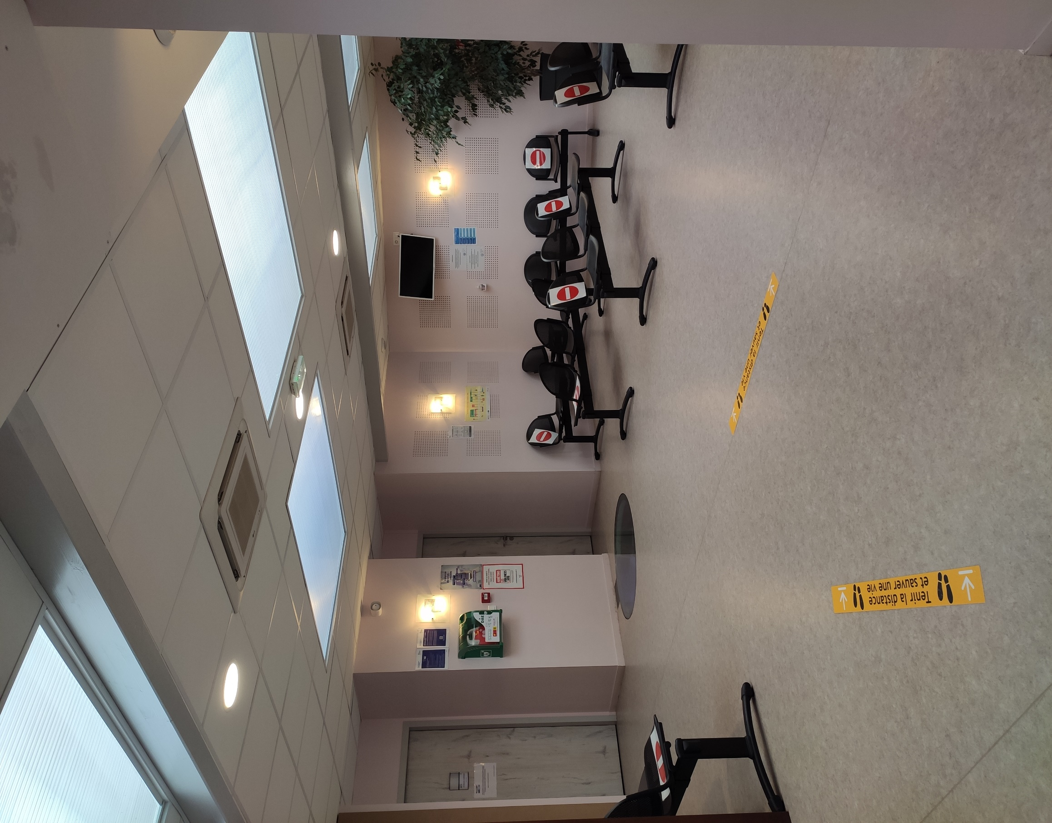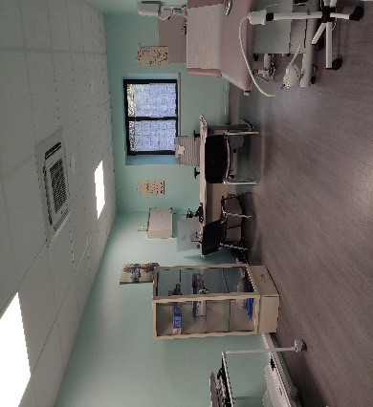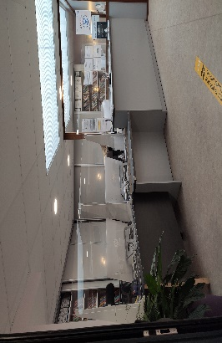

**RECRUTE 2** MÉDECINS GÉNÉRALISTES SALARIÉS TEMPS PLEIN/PARTIEL OU REMPLACANTS.

**VOUS RECHERCHEZ UN ENDROIT DYNAMIQUE, CONVIVIAL ET VIVANT !!!**

**LE CENTRE DE SANTÉ DE DOMATS SAURA VOUS SÉDUIRE.**

**A PROXIMITÉ DE L’AUTOROUTE DU SOLEIL A6 / A19 à 1h30 de PARIS.**

**COMMUNE VIVANTE GRÂCE A SES COMMERCES ET SON ÉCOLE**

**DES DÉPARTS EN RETRAITE SE PROFILANT, NOUS SOUHAITONS CRÉER**

**UNE NOUVELLE ÉQUIPE JEUNE, DYNAMIQUE ET COMMUNICANTE.**

**VOUS ÉVOLUEREZ AU SEIN D’UNE ÉQUIPE ACTUELLEMENT COMPOSÉE DE 4 MÉDECINS GÉNÉRALISTES,**

**1 SAGE-FEMME, 1 ORTHOPHONISTE, 1 PÉDICURE-PODOLOGUE ET 1 OSTÉOPATHE.**

**AVANTAGES D’UN CENTRE DE SANTÉ :**

**SALAIRE BRUT/MOIS TEMPS PLEIN : 6 700€**

**FRAIS KM : 15€ PAR JOUR TRAVAILLÉ.**

**PANIER REPAS : 15€ PAR JOUR TRAVAILLÉ.**

**13ème MOIS.**

**SECRÉTARIAT QUI EFFECTUE L’ADMINISTRATIF (encaissements, télétransmissions…)**

**Un logement peut être mis à disposition si besoin.**

**VOUS N’AVEZ PAS ENCORE TELEPHONÉ ?**

**ALORS QU’ATTENDEZ VOUS ?**

**REJOIGNEZ-NOUS SEUL OU AVEC L’UN DE VOS CONFRÈRES !**



**WE NEED YOU FOR DOMATS !!**

***Pour tous renseignements, vous pouvez vous adresser à la Responsable Administrative du Centre de santé Mme Marion ABEMONTI (09 72 43 29 05).  
direction.domats@gmail.com***